乌兰察布分校
2020-2021学年第一学期学科素养评估四
高二年级地理试题
(命题人：梁雪敏 审核人：梁雪敏 分值:100分 时间：90分钟 ）
注意事项:
1.答卷前，考生务必将自己的姓名、考号填写在答题卡上。
- 将答案写在答题卡上。写在本卷上无效。
- 考试结束后将答题卡交回。

一、选择题（本大题共24小题.每小题2.5分，满分60分。在每小题给出的四个选项中，只有一项符合题意的。）
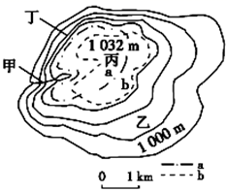
1．下图为黄土高原某区域等高线地形图，为合理利用土地、保持水土，下列做法正确的是 （ ）
①甲地打坝淤地 ②乙处整修梯田
③丙处修建水库 ④丁处平整土地
A．①② B．②③ C．③④ D．①④

石漠化是指因水土流失而导致地表土壤损失，基岩裸露，土地丧失农业利用价值和生态环境退化的现象。在我国，石漠化主要分布于云贵高原地区。
完成下面小题。
2．云贵高原石漠化形成的主要自然原因是
A．气候湿润，雨季降水强度较大 B．地表平坦，喀斯特地貌分布广
C．土质疏松，遇水容易造成崩塌 D．草场退化，水土保持能力降低
3．有助于减轻当地石漠化的措施是
A．在陡坡修建梯田，推广发展旱作谷物农业
B．加强基础设施建设，提升当地的人口数量
C．推广使用沼气、沼肥，改善农村能源结构
D．大规模开山采石，并注重矿山植被的恢复
国际上一般规定15～64岁为劳动年龄。下图示意中国劳动人口增长率和劳动人口比例的变化预测图，据此回答下列问题。
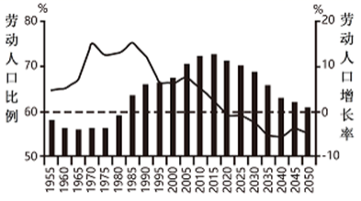
4．图中劳动年龄人口比例最高的年份大约是
A．1985年 B．2015年 C．2020年 D．2050年
5．下列不属于我国合理应对劳动人口变化策略的是
A．全面放开二孩政策
B．推行延缓退休方案
C．从以劳动密集型产业为主转向以知识密集、科技创新型产业为主
D．推行家庭养老政策
读世界主要荒漠化地区（阴影区域）分布图，回答问题。
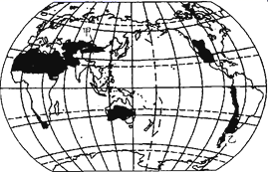
6．下列治理甲地区土地荒漠化的措施，可行的是（ ）
①在绿洲外围的沙漠边缘封沙育草，保持、恢复、发展天然灌草植被
②绿洲前沿建立农田防护林网，绿洲内部营造乔灌木结合的防沙林带
③在农作区改善耕作和灌溉技术，推广节水农业，避免土壤盐碱化
④在草原牧区，增加水井数量，保证人畜饮水
A．①② B．③④ C．①③ D．②④
7．关于乙地荒漠化的形成原因，叙述正确的是（ ）
A．深居内陆，距海遥远,受海洋影响小 B．地处山地背风坡
C．沿岸寒流降温减湿作用显著 D．常年受副热带高气压控制，气流下沉

20世纪70年代前，日本作为欧美等国纺织服装产业的海外生产基地，纺织服装业高速成长，之后开始将部分生产转向东南亚和中国等地，同时本土企业转型，形成全新生产方式。2000年后，日本纺织服装业逐步从单一制造产业成功转型为集制造业、流通业、广告业、化妆品及运动、休闲等于一体的生活关联产业体系。
据此回答下列各题。
8．20世纪70年代前，日本成为欧美等国纺织服装产业海外生产基地的主要条件是
A．劳动力资源丰富、廉价 B．人口众多，市场广阔
C．交通便利，便于产品外运 D．经济发达，消费能力强
9．材料中的“全新生产方式”可能是
A．欧美品牌、本土生产、海外销售 B．欧美品牌、本土设计、本土销售
C．日本品牌、本土设计、海外生产 D．日本品牌、本土生产、海外销售
10．2000年以后，生活关联产业体系的形成会使日本纺织企业
①就业岗位减少 ②市场适应能力提高 ③专业化水平降低 ④获得规模效益
A．①② B．①③ C．②③ D．②④

美国当地时间12月7日（周六），特朗普在其推特上表示，“我的政府将推行两条最简单的原则：买美国货，雇美国人。”这一宣言再次证明了特朗普“重回美国”的执政方针。“回归”战略，即重回实体经济，使工业投资在国内集中，避免出现产业结构空洞化。
据此完成下面小题。
11．推测下列属于“回归”战略中应大力发展的工业部门是( )
A．生物制药业 B．玩具制造业 C．重化工业 D．服装制造业
12．美国的“回归”战略对我工业发展的启示是( )
A．大力发展传统制造业 B．抓住国际产业转移的机遇，发展跨国产业
C．大力发展劳动密集型产业 D．提高自主创新能力，发展高端制造业
织绣是我国古代传统手工绣中的一种精湛的绣法，它是用棉、麻、桑蚕丝、毛等纺织材料进行织造、编结或绣制的工艺。中国栽桑养蚕起源很早，桑蚕适养温度为20~30℃，生长周期约1个月。据此完成下列各题。
13．广西桑蚕业迅速发展的优势地理条件有
①纬度较低，热量资源丰富②劳动力丰富，价格较低③历史悠久，生产技术先进④当地市场广阔，需求量大
A．①② B．③④ C．①③ D．②④
14．贵州不宜大力发展桑蚕业的原因是
①地势较高，热量不足 ②高原地形，交通不便
③经济落后，市场狭小④地租较高，竞争力小
A．①② B．③④ C．②③ D．①④
人参枸杞酒具有保健、药用等价值，随着人们生活水平的提高，越来越受到人们的青睐。吉林省东南部长白山山麓的集安市是我国著名的人参生产基地，也是我国重要的枸杞产地。目前，集安市聚集了众多国内外著名人参枸杞酒企业，其产量位居世界第一，产品远销国内外。 2012年集安市引进平地栽参技术，将人参的种植地方从山上的林区挪到山下的平地。据此完成下列各题。
15．众多人参枸杞酒企业聚集在集安市，能够 ( )
A．降低企业的竞争优势 B．降低产品的运输成本
C．减轻环境污染 D．提高企业创新能力
16．集安市生产的人参枸杞酒价格昂贵，其根本原因是 ( )
A．保健、药用、实用价值高 B．地处山区，交通不便
C．市场距离远 D．劳动力成本高
17．将人参的种植地方从山上的林区挪到山下的平地，其最主要原因是 ( )
A．平地产量大 B．平地降水较多，水源充足
C．保护山区的生态环境 D．距离消费市场较近
四川盆地的紫色土由亚热带地区的紫色砂岩、页岩发育而来，有机质含量少，但土壤肥沃，富含钙、磷、钾等营养元素。完成下面小题。
18．发育四川盆地紫色土的岩石按成因属于（ ）
A．喷出岩 B．侵入岩 C．沉积岩 D．变质岩
19．影响紫色土肥沃的主要因素是（ ）
A．成土母质 B．生物 C．气候 D．地形
河北省提出要构筑环首都新型城市群，以三河、香河、大厂为基础，建设京东新城，以涿州市为基础，建设京南新城，以怀来县、涿鹿县为基础，建设京北新城。据此完成下面小题。
20．与天津相比，河北省提出构筑环首都城市群的优势主要体现在
A．交通便利 B．土地租金低
C．劳动力充足 D．产品需求量大
21．在以下环首都城市群规划的产业中，不具有竞争力的是
A．现代农业 B．养老度假
C．零部件制造 D．产品研发
22．南非是非洲经济最发达的国家,是我国在非洲贸易量最大的国家。下图为非洲南部部分区域图。读图,回答下题。
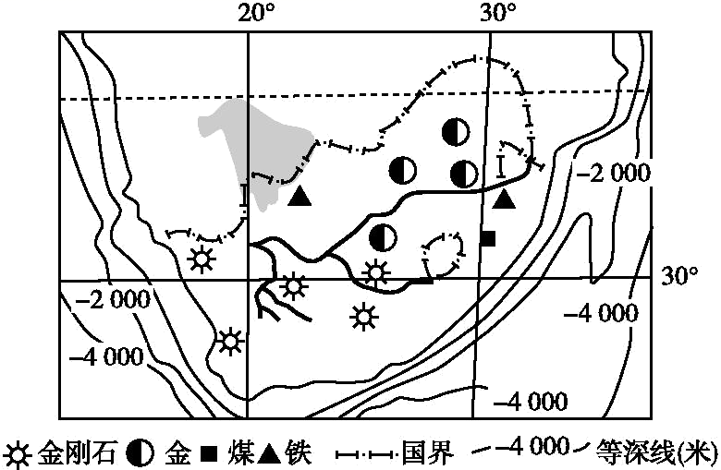
南非渔业资源西部海域较东部海域丰富,关于其成因叙述正确的是( )
①河流众多,带来大量营养物质 ②西部光照较充足 ③西部受寒流(上升流)的影响
④西部受寒暖流交汇的影响 ⑤西部大陆架较宽广
A．①②③ B．①②④ C．②③⑤ D．①④⑤
位于亚洲西部的叙利亚是中东主要的石油出口国。2015年有超过400万叙利亚人逃往国外，在土耳其境内的180多万叙利亚人是世界上最大的难民群体。完成下列各题。
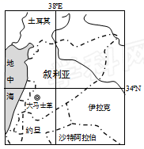
23．影响叙利亚人口大量迁移到国外的最主要因素是
A．气候 B．经济 C．战争 D．教育
24．叙利亚西部沿海地区冬季多雨是因为
A．气压低对流旺盛 B．背风坡多地形雨
C．暖流的增湿作用 D．受盛行西风影响
25．（20分）黄河是中华民族的母亲河，保护黄河是事关中华民族伟大复兴和永续发展的千秋大计。阅读材料，回答下列各题。
材料一：黄河干流以河口镇、桃花峪为界分为上、中、下游，上游河套平原、宁夏平原发展灌溉农业条件优越，有“塞上江南”之美称，中游流经的黄土高原土质疏松，植被覆盖率低。下图为“黄河水系示意图”。

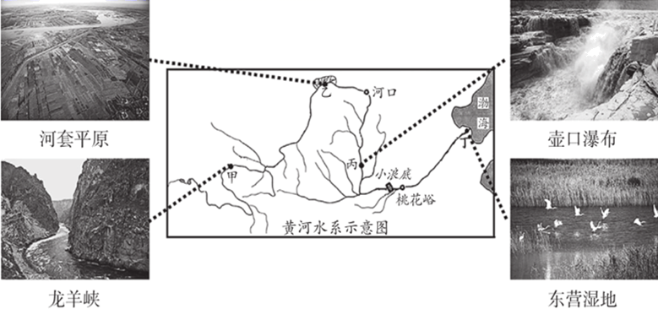
材料二：河套平原土壤肥沃，是内蒙古主要农业区。下图为“河套平原地质构造示意图”。
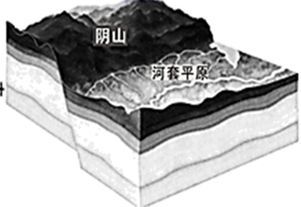
⑴甲、丙两地地貌形成的共同作用是___________，但丙河段_______大，因此其携带的泥沙使得下游河段形成了“地上河”，这体现了地理环境的______性。
⑵运用内外力作用知识，描述乙地地貌的形成过程__________________________。
⑶从气候特征和水系特征，说明黄河乙地至河口段平均径流量较小的原因 _____。
⑷东营湿地位于黄河入海口附近，常常形成的地貌是_______，该地貌的特征是________。
26．（20分）阅读材料,回答下列问题。
材料一 鄂尔多斯市从众所周知的“扬眉吐气”(羊、煤、土、气)之城转变为“全国投资环境百佳城市”“全国技术创新示范城市”,还建成了绿色农畜产品基地。
材料二 图为“鄂尔多斯市自然资源分布图”。
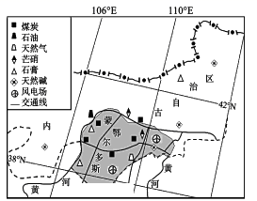
（1）简述鄂尔多斯市工业发展的优势条件有。
（2）鄂尔多斯市工业园区的建设推动了产业集聚,说出企业向工业园区集聚的好处。
（3）鄂尔多斯从粗放的畜牧业生产向绿色农畜产品基地建设转变的社会经济条件。

2020-2021学年第一学期学科素养评估四
高二年级地理
参考答案
1-5．AACBD 6-10．CBACD 11-15．ADACD 16-20．ACCAB 21-24．DCCD
25．（20分）（1）流水侵蚀 含沙量 整体
（2）内力作用主要表现为地壳断裂下陷，形成地堑;外力作用主要表现为黄河泥沙的沉积作用，形成冲积平原
（3） 气候干旱,支流汇入少
（4）三角洲 地势平坦；河流分叉多；冲积岛屿较多
26．（20分）（1）矿产资源种类较多；能源资源丰富；交通便利等。
（2）共用基础设施；加强企业交流和协作；降低运输费用和能源消耗；有利于扩大生产能力，获得规模效益等。
（3）交通条件的改善；技术水平的提高；消费市场的扩大等。

